О.Невзорова, педагог-психолог
КГКУ «Железногорский детский дом»
Г.Железногорск

Организация и проведение проекта «Школа развития» является одним из эффективных путей формирования «Я-концепции» детей-сирот и детей, оставшихся без опеки и попечительства.
В нашем детском доме данный проект «Школа развития» проводятся с 2003 года. В Школах принимают участие дети в возрасте от 7 до 18 лет.
Циклом мероприятий в рамках данного проекта является Школа развития «Для тебя и о тебе»
Цель:
Формирование культуры креативного психологического мышления в развитии позитивной «Я-концепции» у детей, лишённых опеки и попечительства.
Задачи:
1. Научить детей позитивному взаимодействию в контексте гендерных отношений.
2. Научить реализовывать свои творческие возможности через постановку спектаклей, оформления музыкального зала к празднику.
3. Организовать место для раскрытия потенциала детей-сирот через пантомиму, коллективные задания в сценках-экспромтах.
4. Научить воспринимать сложный процесс мыследеятельности, выделяя его составляющие:
-чтение текста;
-усвоение содержания текста;
-передача материала текста другому лицу, с осознанной интерпретацией.
5. Научить отвечать за результаты групповой работы: подготовка, оформление костюмов, показ спектаклей.
6. Научить работать с текстом, словарем.
Возрастная группа: подростки 11-16 лет из числа детей-сирот и детей, оставшихся без попечения родителей.
Количество участников: 21 человек.
Занятия проводятся один раз в неделю.
Первое занятие.
- Приветствие.
Знакомство с темой Школы. Обсуждение правил поведения на Школе.
- Основная часть.
Группа ребят поделена на 4 команды:
-Дети! Мы начинаем игру «Для тебя и о тебе». Я вам раздам каточки с вопросами. Каждая команда, по очереди, зачитывает карточки с заданием и командой выполняет поставленную задачу.
( В центре стола лежит карта движения команд с фишками, у каждой команды свой цвет фишки – синий, зелёный, красный, жёлтый).
Правила игры:
Перед чтением задания, капитан команды бросает кубик и продвигается вперёд на столько шагов, на сколько, показывает кубик. При неправильном ответе – команда передвигается на 1 шаг назад.
Побеждает та команда, которая первой подойдёт к финишу.
Варианты вопросов в карточках:
-Опишите внешность и качества привлекательного для вас человека (противоположного пола). Если удалось успешно выполнить задание, команда получает дополнительное очко.
-Вы редактор рубрики «Вопросы и ответы», Ваша команда задаёт вопрос о гигиене. Ответьте на него.
-Скажите каждому члену вашей команды комплимент
-Очень быстро постройте скульптуру «Любовь», привлекая членов других команд.
-Команда пантомимой должна изобразить одно из двух слов «застенчивость», «бесцеремонность».
-Как показать, что я влюблён, или влюблена?
(Варианты: лучше никак; написать письмо, смс; поговорить с ним, с ней и посмотреть, что вам ответят).
-Ваша команда должна придумать стихотворение о любви.
-Расскажите, почему, по вашему мнению, хорошо быть мужчиной и почему хорошо быть женщиной.
( Всего 99 карточек с вопросами о гигиене тела, об анатомии, игровыми заданиями, и ситуациями взаимоотношений мальчик – девочка, юноша – девушка, брат – сестра).
На 1,2,3 занятии дети отвечали до 20 вариантов вопросов
3. Рефлексия:
4. Домашнее задание: С целью формирования позитивной «Я-концепции» каждого воспитанника, по группам было дано домашнее задание:
-приготовить сказку «Терем – теремок» в разных жанрах – комедии, драмы, детектива.
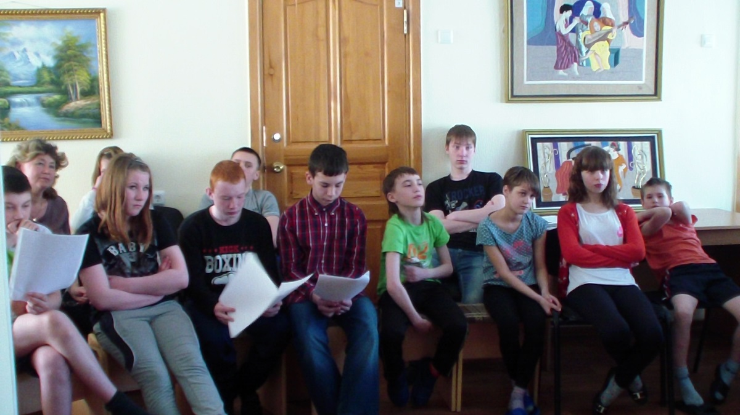
Сказки готовят дети самостоятельно, и участие принимают все жители групп.
5. Выводы: Очень активную и заинтересованную позицию заняли все 4 команды, т.к. приходили друг другу на помощь в выполнении заданий, в правильных ответах на вопросы.
Атмосфера юмора, дружелюбия, заинтересованности сохранялась в течение всей работы группы.
Итогами 1-го занятия можно считать:
-высокую мотивацию в изучении гендерных отношений;
-заинтересованность в дальнейшем участии в работе.
Второе занятие.
- Приветствие:
Здравствуйте! Дорогие ребята! Сегодня мы продолжим с вами играть в игру «Для тебя и о тебе». На прошлом занятии все 4 команды стали победителями, т.к. дружно и весело подошли к финишу. Грамотно отвечали на вопросы. У нас с вами в запасе ещё очень много заданий, с которыми вам предстоит успешно справиться.
- Обсуждение вопросов тренинга происходит совместно со всеми ребятами одновременно, т.к. главная задача мероприятия - показ детьми домашнего задания.
-Если мальчик дружит с девочкой, и он живёт дома с родителями, у кого он должен отпрашиваться погулять? У родителей.
-Если у вас нет родителей, и вы дружите с ребятами, одноклассниками, то у кого вы должны отпрашиваться? У педагогов, воспитателей.
-Что необходимо для того, чтобы понравиться мальчику или девочке? Аккуратный внешний вид, заниматься спортом, танцами, гитарой. Добрые отношения, ласковые речи, уважение, чувство юмора.
-Когда у вас возникают трудности во взаимоотношениях с друзьями, с кем вы можете это обсудить? С взрослым, которому доверяем.
-Что значит хорошо относиться друг к другу? Заботиться, проявлять внимание, уважать,
делать подарки, говорить приятные слова.
-Что такое счастье?
Здоровье, крепкая семья, добрые отношения с миром, труд на благо других людей.
-Что нужно сделать для того, чтобы стать счастливым?
Хорошо учиться, получить специальность, выбрать достойного партнёра, создать семью,
руководить своим здоровьем.
- Основная часть:
Показ спектаклей, как результат выполненного домашнего задания. Дети могли привлекать к постановке спектаклей и других воспитанников, не участвующих в проекте.
За неделю дети самостоятельно:
-написали сценарий;
-подготовили костюмы;
-выучили роли.
1-я группа в полном составе - 9 человек показали сказку-драму об гендерных отношениях.
Сценарий написали два воспитанника группы. Костюмы подготовили еще две воспитанницы. Репетиции шли под руководством двух воспитателей группы. В драме дети показали сложную житейскую ситуацию, когда одного героя любят две подружки, а юноша находится в ситуации выбора. В кратком анализе сказки приняли участие все зрители. Слаженное взаимодействие детского и взрослого коллектива 1й группы принесли свои плоды:
-интересный креативный материал в сказке – драме;
-высокий уровень мотивации всех детей группы, роли были озвучены очень выразительно.
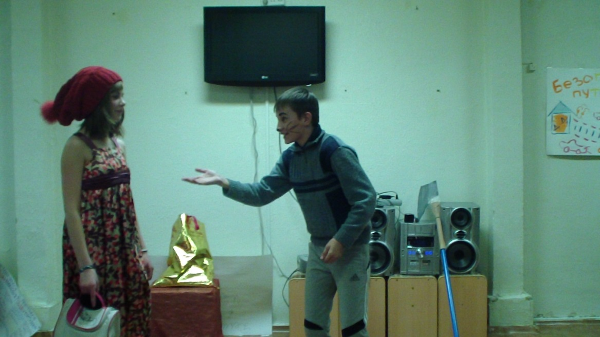
Группы № 2 и № 6 объединили свои усилия в подготовке сказки- комедии «Терем-теремок». Очень ярко раскрылся в роли мышки подросток, недавно помещенный в детский дом. Девочка-подросток группы риска заняла активную творческую позицию в репетициях, подготовке костюмов, в объединении усилий двух групп.
Высокая творческая мотивация детей и атмосфера позитивного взаимодействия всех вновь прибывших в детский дом обусловлена:
- очень актуальной темой гендерных отношений;
- огромным желанием принять участие в тренинге «Для тебя и о тебе»;
- хорошим настроем в проявлении своих творческих возможностей.
Упражнение «Ноги счастья».
На 6 групп были приготовлены 6 листов ватмана. Детям дано задание:
- обвести фломастером самые крупные стопы (по 4 стопы на листе) одного из детей группы;
- внутри стоп прописать 4 слова: Все есть очень хорошо.
- под музыку, по очереди, каждый воспитанник шагал по стопам 4-х лечебных слов.
В упражнении приняли участия все 33 ребенка. Самые маленькие воспитанники (младшего школьного возраста) не отходили от «Ног счастья» и с удовольствием повторяли упражнения вновь и вновь. Смена детей осуществлялась при помощи остановки музыки.
4.Подведение итогов занятия:
- Все группы детей большие молодцы, т.к. самостоятельно подготовились к выполнению домашнего сложного, творческого задания.
- Команда детей и взрослых 1й группы показали жизненную ситуацию выбора и ответственности за свой выбор. Молодцы!
-Упражнение «Ноги счастья» помогло вам закрепить позицию успеха. И когда будет возникать сложная ситуация вы вспомните об этом упражнении.
Награждение всех участников мероприятия сладкими призами.
5. Выводы:
- позитивная эмоциональная мотивация в групповом взаимодействии детей друг с другом в разных возрастных категориях;
- дети в гендерных отношениях (здесь и сейчас) проявляли уважение и интерес друг к другу;
- активность каждого ребенка проявилось в трансляции спектаклей и участии в упражнении « Ноги счастья».
Третье занятие.
1.Приветствие.
- Дорогие ребята! Сегодня у нас с вами 3 встреча. Мы с вами очень многому научились за этот короткий период (*перечисляются достижения прошлых занятий, подчёркиваются особые заслуги ребят, которые самостоятельно написали сценарии и подготовили спектакли). И сегодня вы в песнях, сказках, танцах, сценках будете выполнять задания в игре «Для тебя и о тебе». Принцип командного участия и оснащение, как в 1м занятии.
2.Основная часть.
Задания командам:
Научить договариваться в конфликтных ситуациях самостоятельно.
Ситуация 1: На автобусной остановке к девушке пристаёт незнакомый мужчина. Как из этой ситуации найти выход.
Ситуация: Вы находитесь в клубе на молодёжной вечеринке, покажите как вы:
- познакомитесь с юношей, или девушкой, который, (которая) вам понравились?
- как очень вежливо дадите отказ ему или ей в продолжение встреч (если вам этого не хочется).
- что нужно сделать для того, чтобы с вечеринки уйти незаметно?
Техника «Зеркало»:
- обращение тихим голосом, ответ голосом нежным и ласковым.
-просьба о помощи (любой): с домашним заданием, с ремонтом одежды, с выбором стиля и др, очень важна тональность уважения к лицу, к которому за просьбой обращаемся.
- любая агрессия, даже без слов, вызывает ответную реакцию, и как сделать так, чтобы ситуацию агрессии снять – улыбка, смех, юмор.
Задание сложное, дети справляются.
Третье занятие усложнено практическим показом выполняемых действий. У подростков происходит закрепление позитивного динамического стереотипа в освоении навыков выстраивания положительных коммуникаций, необходимых в социализации и в развитии межличностных отношений.
3.Подведение итогов.
Ребята! Вы молодцы! Справляетесь с самым сложным заданием и показываете сценки, как настоящие артисты! И, главное вы знаете, как нужно выходить из острых ситуаций, как необходимо обращаться с просьбой, как важно обращать внимание на тональность своей речи.
4.Домашнее задание.
Приготовить сказки о любви в жанре комедии.
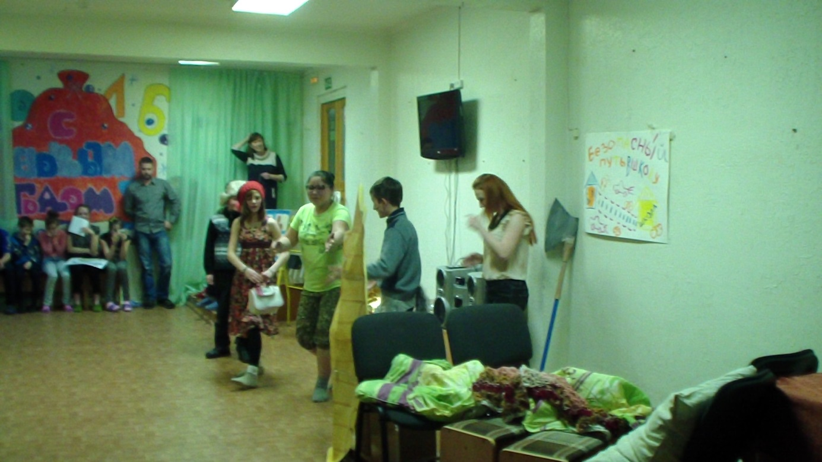
Перед праздником День Святого Валентина написать всем детям и взрослым письма ЛЮБВИ. Кто и как это понятие чувствует, тот так и пишет. Всем участникам мероприятия были даны чистые листы бумаги для выполнения задания.
Праздник Всех Влюблённых.
Между 3 и 4 занятиями выпал день Святого Валентина. Дети 1 группы на общий стенд в коридоре сделали вместе со специалистами доп.образования огромную аппликацию Детского дома на фоне голубого неба с вырезанными окнами и дверями с надписью «Любовь – это наш домик».
По группам было дано задание: написать всем детям и взрослым письма о Любви (всего 64 письма). На стенде письма были разложены по разделам «Говорят взрослые» и «Говорят дети». В День Святого Валентина ребятишки дополнили аппликацию своими фотографиями, рисунками, портретами.

Четвёртое занятие.
1.Приветствие.
Дорогие жители нашего любимого домика! ( Такое обращение соответствует содержанию аппликации Детского дома, которая висит в коридоре).
Вы так активно и плодотворно поработали за эту неделю! Молодцы!
Анализ работы всех детей, рисунков, писем, фотографий.
2.Основная часть.
Музыкальный зал оформлен необычно: на шпагате прищепками по два листочка (с одной стороны письмо ребенка, с другой стороны письмо взрослого) были закреплены на уровне вытянутой руки самого маленького воспитанника Егора П..
Занятие началось с обсуждения вопросов о любви (присутствовало 36 детей):
- что такое любовь? (это семья, природа, мир, наш домик и т.д.)
- если у ребенка нет мамы и папы, как у вас, в чем он может найти компенсацию, замену? (в воспитателях, в дружбе, в добрых делах, в себе)
- когда человек живет один ( как вы), кому он может быть нужен? Себе, Родине, другу, подруге, будущей семье, будущему делу.
Работа с письмами.
В центр зала приглашаются желающие 6 мальчиков, им завязываются глаза. К мальчикам приглашаются 6 девочек, которые должны мальчиков подвести к письмам. Ребенок выбирает (наугад письма), снимает листочки, снимает повязку с глаз, читает высказывания, озвучивает мысли так, как он понял. В упражнении приняли участие все желающие дети.
Чтение писем, трактовка содержания письма , и то как дети понимали смысл – наглядное отражение сложных мыслительных операций, но главное – чувственный момент. Детям очень нравиться говорить о ЛЮБВИ. Атмосфера активного интереса у детей сохранялась до окончания занятия.
Показ спектаклей.
1 группа приготовили спектакль «Буратино». Сценарий писали Оля Г., Илья Н., Дима П.. Костюмы готовили Катя П., Вика У., Влад П. Сказочник – Илья Н.
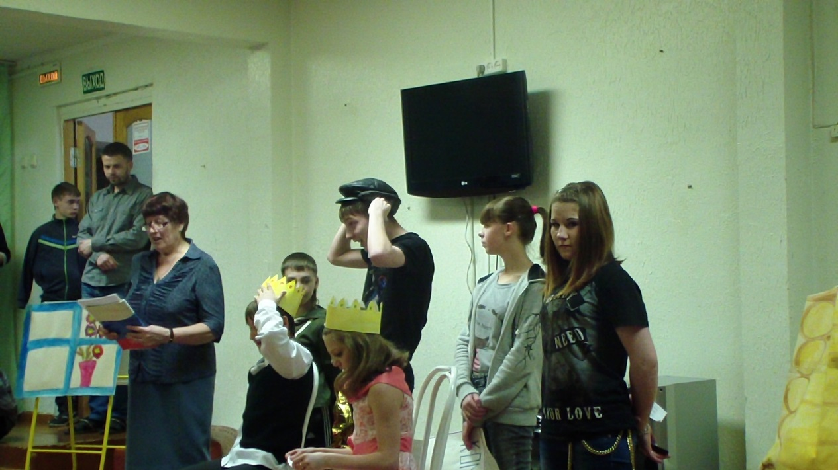
2 группа объединилась с группой № 5 и группой № 3. сценарий сказки написала воспитатель Добрынина Е.Г.. «Терем-теремок» получился очень добрым, нежным и даже ласковым, т.к. герои бабочка, муравей, воробушек договорились жить в одном домике мирно и ладно. Таня П. – 14 лет – сказочник, Юля Б. – 11 лет – бабочка, Маша М. – 10 лет – воробушек, Лена Е. – 13 лет – муравей.
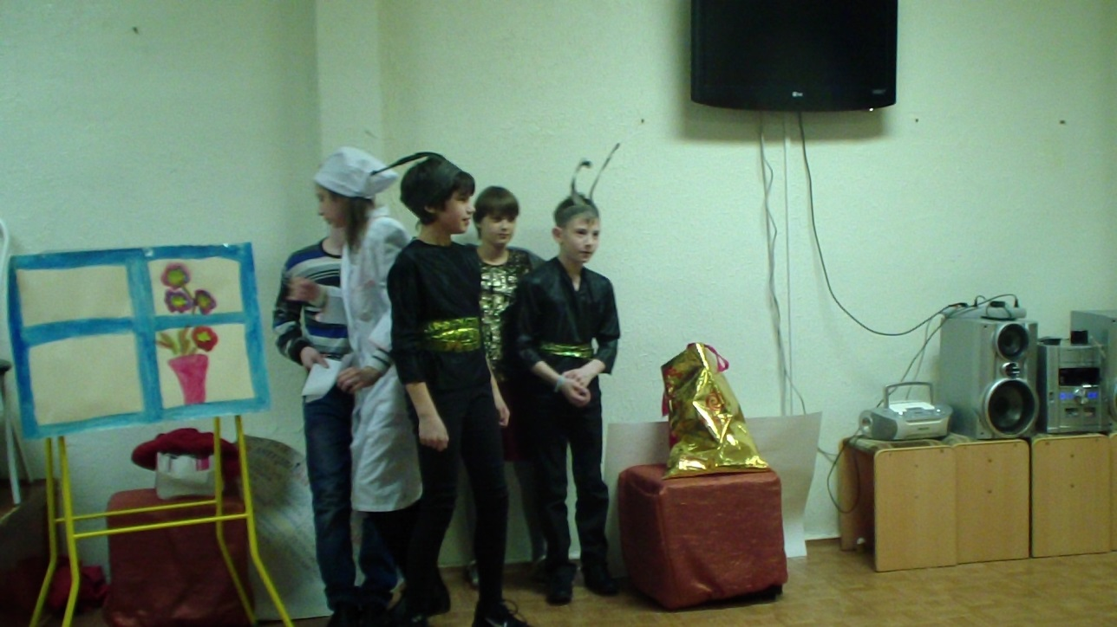
4 группа и группа № 6 подготовили сказки прямо в зале, что говорит о хорошем, скрытом потенциале креативных возможностей детей УШ типа обучения (подростками 12-14 лет). Дети получили удовольствие от процесса показа сцен. В момент подготовки 4 и 6 группы к показу, дети в зале хором озвучили, что любовь – это:
-действие;
-поддержка:
-помощь;
-внимание;
-вера.
Занятие было закончено упражнением «Стопы любви».
На 6 листах ватмана прорисованы самые большие стопы 4 - 46 размера. В каждой стопе прописаны слова – ЛЮБЛЮ, БЛАГОДАРЮ, СПАСИБО, МИР.
Задание: под музыку 1 ребёнок из группы шагает по стопам. При остановке музыки происходит смена детей.
Подведение итогов.
Дорогие жители ДОМИКА,
Мы с вами очень многому научились сегодня.
Главное, что вы поняли, что ЛЮБОВЬ - это всё, что вас окружает.
При подведении итогов занятий все персонажи сказок получили поощрительные призы.
Всем детям и взрослым было предложено сказками мира и любви поздравить сотрудников детского дома с праздником Международный женский день 8 марта. Принимая во внимание всю ответственность в подготовке к мероприятию:
-оформление зала;
-изготовление костюмов;
-разучивание танцев, стихотворений, песен, каждая группа взяла на себя часть ответственности.
На отдельном собрании, куда подошли 2-3 представителя от группы, перед детьми была поставлена задача:
- нарядно, своими руками, украсить музыкальный зал.
Педагог доп.образования. определил по группам, какая группа будет готовить тюльпаны, мимозы, розы, ромашки. И предложил свою помощь в технологии приготовления оформления. От детей поступило предложение - изготовить бабочек, пчёлок, синичек. К празднику зал был украшен великолепно. Ромашки, тюльпаны, стенгазеты, розы были развешены по стенам и окнам зала.
Праздник
Дети всех групп, педагоги, медицинский персонал, обслуживающий персонал все очень нарядные заполнили музыкальный зал. Владислав П. – открыл праздник стихотворением, посвященным всем женщинам России, Диана М. продолжила поздравление песней «Привет».
Игра «Золушка»:
Мальчики - принцы выбрали себе принцесс (девочки, воспитатели, подростки). Принцессы завязали принцам глаза, сняли по одной туфельке и положили их в одну кучу (куда добавили свои туфельки и те, кто не участвовал в игре). С завязанными глазами мальчики выбрали туфельки своим Золушкам,
Старшая воспитанница по окончании игры спела песню «Золушка», ей дружно подпевали участники праздника. Воспитанник с ОВЗ прочитал очень громко, с выражением стихотворение, посвященное воспитателям. Зал громко аплодировал.
Группа № 4 показала сказку «Терем-теремок», где герои обращались за медицинской помощью друг к другу. Костюмы и роль ведущего в сказке исполнила воспитатель группы.
Дети получили удовольствие от показа сценки. Дима П. – прочитал стихотворение, посвященное женщинам- матерям, Алена В. – прочитала свое стихотворение, посвященное маме.
Группы № 6 и 2 показали спектакль «Терем-теремок» в жанре взаимопомощи. Самый маленький Дима Б. – 7 лет справился с ролью замечательно (хотя в Детском доме всего 2 месяца). Ситуация с показом была критической, т.к. главная героиня заболела и детям пришлось менять, договариваться, учить роль лягушки. Дети справились великолепно. Диана М. спела песню, посвященную любви под поддержку зала Егор П.- 7 лет прочитал смешное стихотворение «Если был бы я девчонкой» - громко с выражением.
Невзорова О.А. предложила игру «Письма любви». Дети с завязанными глазами снимали развешанные письма любви и поздравляли словами любви сотрудников Детского дома.
Первая группа поразила всех в зале – костюмами исполнением ролей содержанием сказки «Буратино», где все герои признались друг другу в любви. Черепаху играла Катя П.. отличный костюм, прекрасное пение, выразительное чтение текста - сделали Катю звездой праздника. Степан Ф. и Никита В. прочитали стихотворения «Женщина с ребенком на руках» и «Человек, на котором держится дом». При подготовке Никита В. несколько раз менял свое отношение к выступлению - прочитал текст с листа, мальчик получил опыт, сравнивания себя с другими ребятами, которые читали стихи на пять с плюсом.
Завершили праздник дети 2 и 5 группы показом очень ласковой сказки «Терем-теремок», где муравей, воробей, бабочка, зайчик, ежик дружно играли на поляне в лесу, после того, как закончился дождь.
Группа № 3 поздравили жителей домика, коллективным стихотворением. Очень интересным наблюдением является то, что те дети, которые не участвовали в показе сказок, в играх, песнях, танцах к концу праздника переместились к центру зала, глаза горели интересом, любопытством, участием.
Праздник закончили под бурные аплодисменты. Бутин М.А. – поздравил всех женщин и девочек с праздником! Поблагодарил все группы за очень красивое и нарядное оформление музыкального зала.
Все дети, сотрудники получили огромное удовольствие от теплого, душевного поздравления. С гармоничным и добродушным настроением все жители Домика разошлись по группам

ВЫВОДЫ:
1. Творческие способности детей безграничны.
2. Тема любви и дружбы в контексте гендерных отношений актуальна и очень интересна детям – сиротам в любом возрасте.
3. Атмосфера добра, тепла, творчества взаимопомощи, поддержки внимания и веры друг в друга сохраняется во всем Детском доме.
4. Групповое взаимодействие воспитателей, как лакмусовая бумажка транслируется на детском коллективе группы.
5. Дети осознали, что любовь - это очень широкое понятие; любовь проявляется во всем (даже если рядом нет мамы и папы).
- в заботе и внимании всего персонала Детского дома;
- в мероприятиях, секциях, кружках, мастерских, домоводстве;
- в требованиях и в занятиях, в дружбе и отношениях;
- в труде, учебе и любой другой деятельности;
6. Упражнения «Ноги счастья», и «Ноги любви» научили детей освобождаться от негативных переживаний, отрицательных эмоций.
7. Дети усвоили: что
- чтение текста;
-его понимание;
- передача того, что понятно;
- и понимание другим лицом высказываний - сложный процесс в мыследеятельности, он очень важен в общении между людьми.
8. Организовать детей, подростков для усвоения сложного материала в развитии гендерных отношений легко, если сформирована позитивная мотивация на получение информации, направленной на познание себя, своих возможностей.
9.Цикл занятий – всего 4; коллективная аппликация «ЛЮБОВЬ - ЭТО НАШ ДОМИК»
упражнения «Ноги счастья» и «Ноги любви», письма ЛЮБВИ - 64; праздник, посвящённый 8 МАРТА, в целом Школа развития «Для тебя и о тебе» сформировала в отношениях взрослого и детского коллектива стабильную атмосферу благополучного доверия и творческого взаимодействия.

